 | [ROL: EDITOR DE PRODUCCIÓN (DANIELA ALVA, JOSHUA G., GRACE G.)]  MANUAL DE USUARIO: EDITOR DE PRODUCCIÓN  CAN Alabanza & Producción • Gestión de Escaletas (ROS) y Crew de Cabina

1. Responsabilidad y Alcance del Rol
El Editor de Producción es el encargado de la dirección técnica general de los cultos, la creación y publicación del Run of Service (ROS / Escaleta), la asignación de roles al crew técnico de cabina y la sincronización con el equipo de alabanza.
2. Guía Paso a Paso para Crear y Publicar una Escaleta (ROS)
Paso 1: Ingreso al Planificador de Escaletas (ROS)
1. Inicia sesión con tu cuenta de Editor de Producción.
2. En el Hub Principal, selecciona el módulo '🎬 Centro de Producción & Video' (prod-index.html).
3. Localiza el servicio deseado y haz clic en el botón morado '📋 EDITAR ESCALETA (ROS)'.

Paso 2: Asignación del Crew Técnico de Cabina y Turnos
1. En el panel izquierdo de Crew Técnico, haz clic en '+ AGREGAR OTRO TÉCNICO'.
2. Selecciona al técnico del desplegable y asigna su puesto (ProPresenter, Switcher, Arena, Audio FOH, Iluminación, Cámaras).
3. Define sus turnos dominicales haciendo clic en los botones de horario (9:00 AM, 11:00 AM, 1:00 PM) para alternar entre ✅ SIRVE (operando), 🛋️ RECIBE (congregándose) o NO SIRVE.
4. En el campo de texto puedes escribir notas específicas (ej. 'Cámara 2 Robótica', 'Mezcla de transmisión').

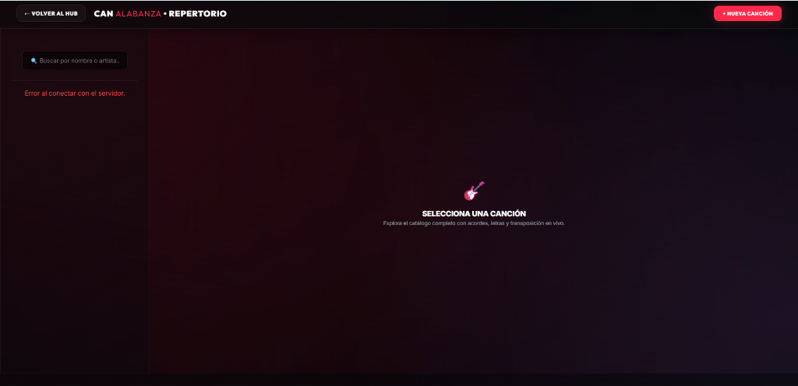
📸 Captura de Pantalla: Planificador de Escaleta (ROS) y asignación del Crew de Cabina
Paso 3: Planificación de Bloques de Tiempo y Cues Técnicos
1. En la tabla central del Run of Service, presiona '+ AGREGAR BLOQUE DE TIEMPO'.
2. Completa los 4 campos de cada fila:
• HORA: En formato 00:00 (ej. 09:30, 10:15).
• ACTIVIDAD / EVENTO: Nombre del bloque (ej. Bienvenida, Alabanza, Mensaje Pastoral).
• CABINA (Audio / Luces): Instrucciones para FOH y Luminotecnia (ej. Micrófonos abiertos, escena Alabanza).
• VIDEO (Pantallas / Switcher / ProPresenter): Instrucciones de proyección y cámaras.

Paso 4: Bitácora de Vuelo (Post-Mortem) y Guardado
1. En la parte inferior, escribe cualquier observación relevante en la Bitácora de Vuelo.
2. En la esquina superior derecha, presiona '💾 GUARDAR ESCALETA'.
3. El sistema guardará el ROS, disparará una notificación automática por campana a todo el equipo y publicará la escaleta directamente en 'Servicios Programados'.

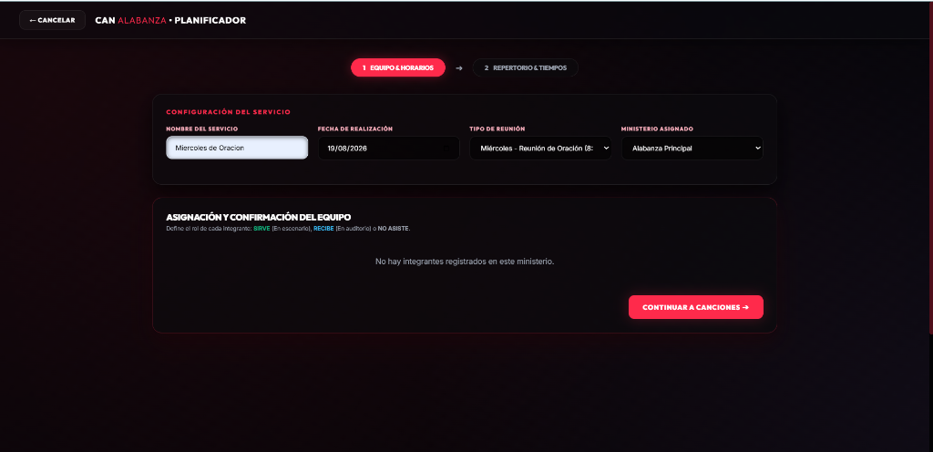
📸 Captura de Pantalla: Bitácora de Vuelo y Notas de Producción
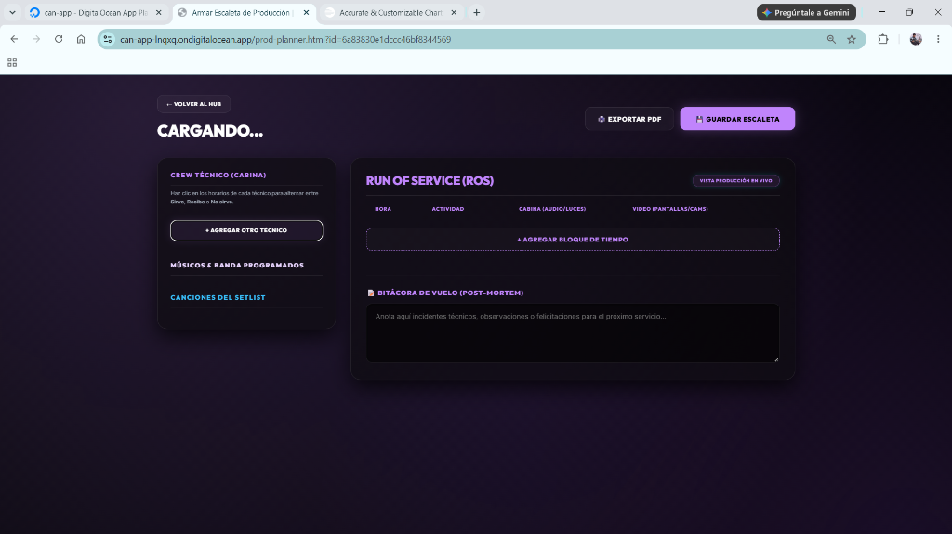
📸 Captura de Pantalla: Escaleta ROS integrada automáticamente en Servicios Programados

